Lab report

57117139吴星灿

Seed 172.16.128.142 attacker

Seed_2 172.16.128.1522 DNS server

Seed_3 172.16.128.150 user

**Task1**

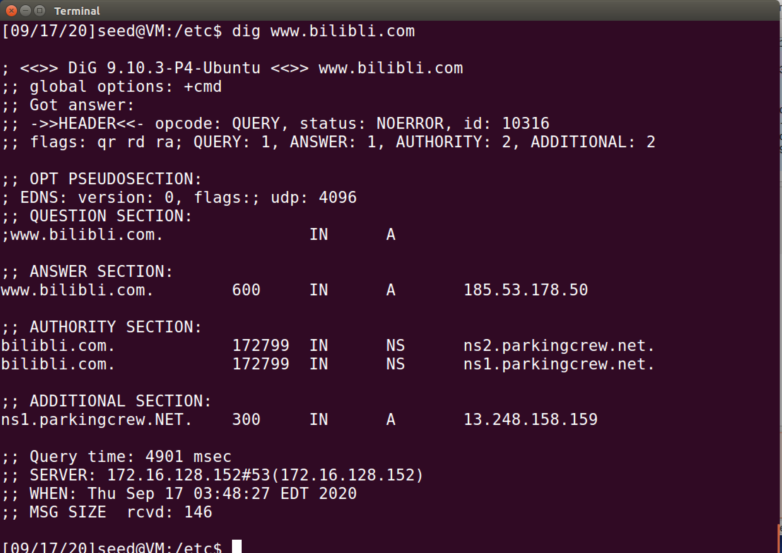

向本地dns服务器发送请求，返回的server来自本地DNS服务器，设置成功。

**Task2**

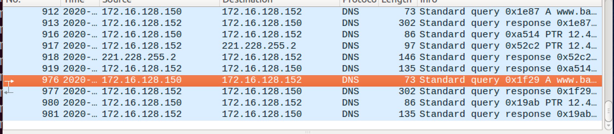

设置cache之后发现，DNS请求发送给服务器之后，服务器并未继续迭代查询DNS域名，而是直接给User返回DNS解析IP，说明Cache生效。

**Task3**

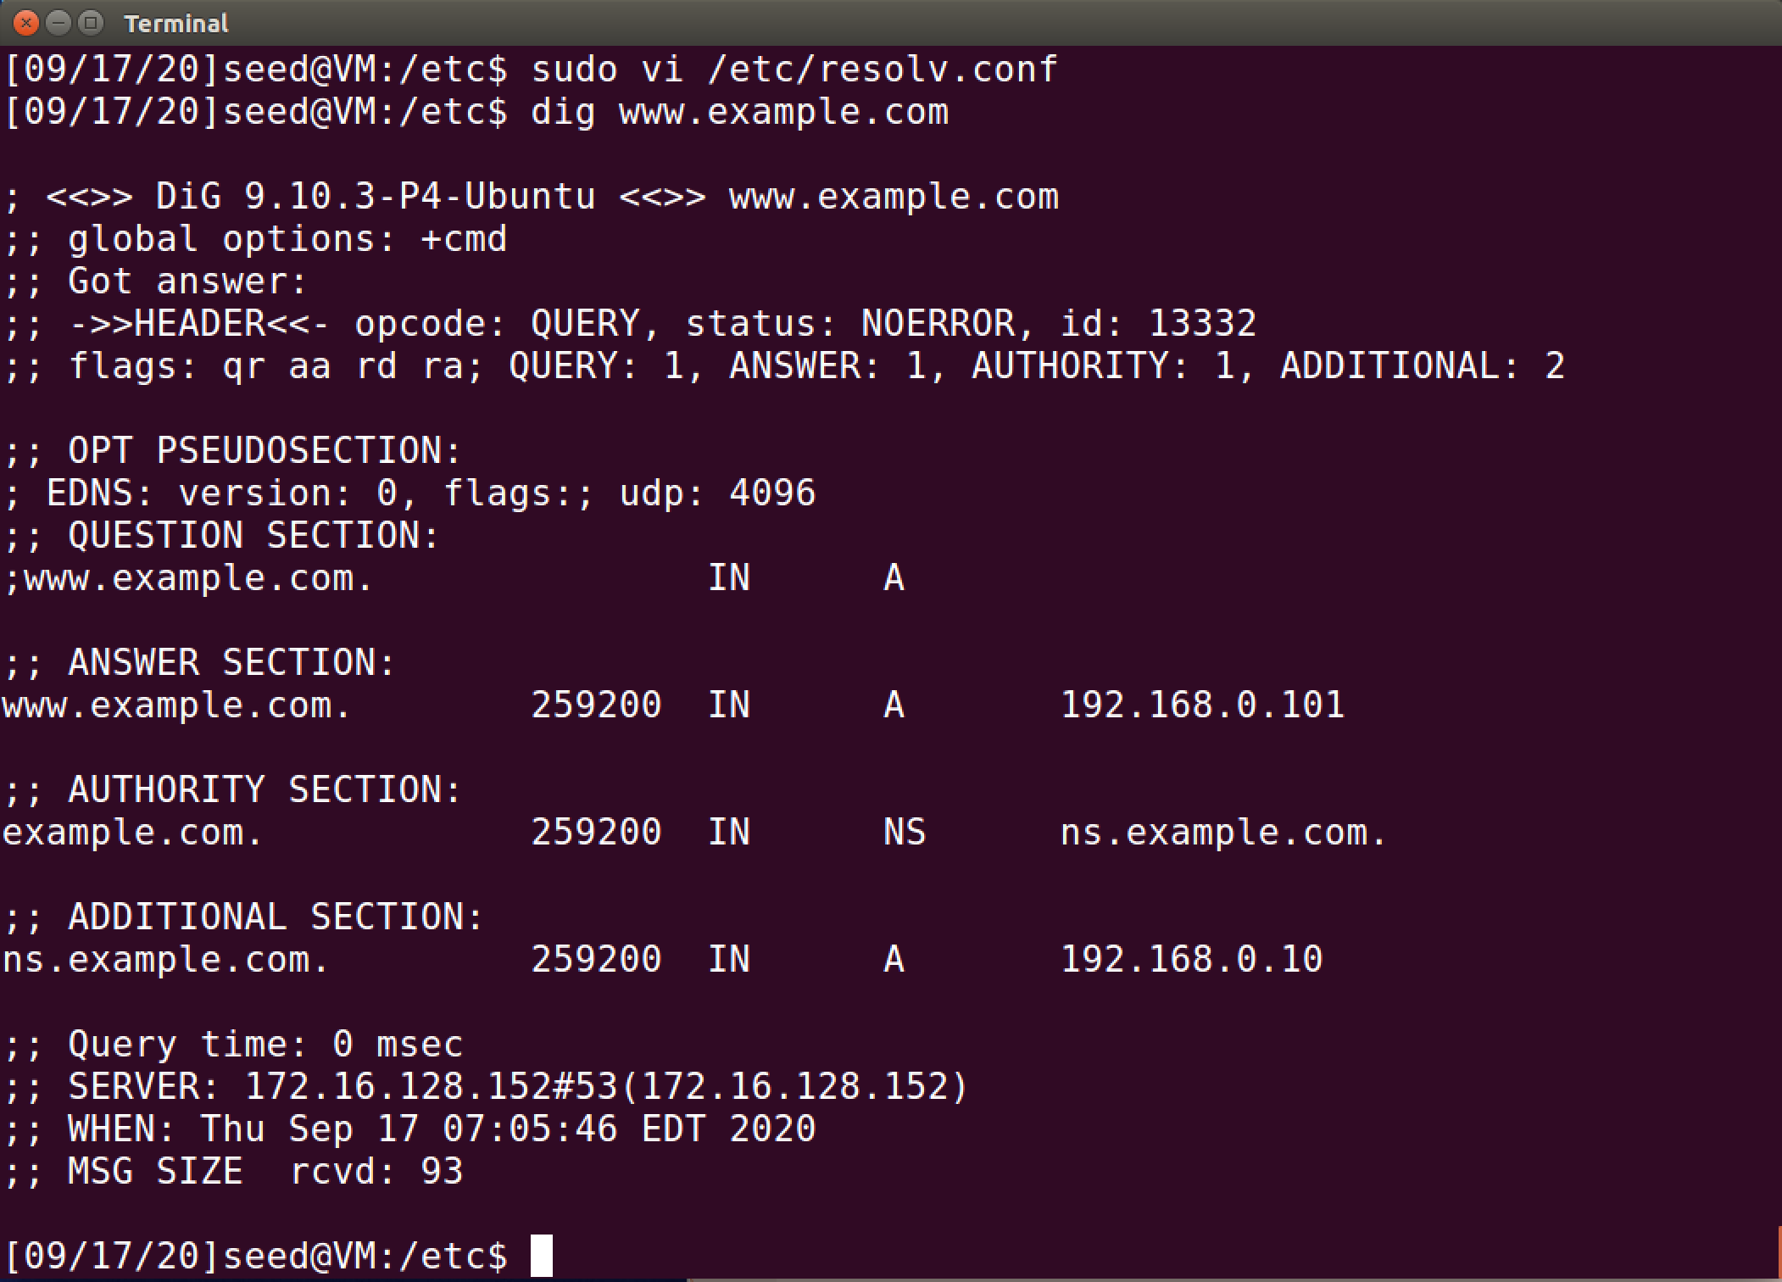

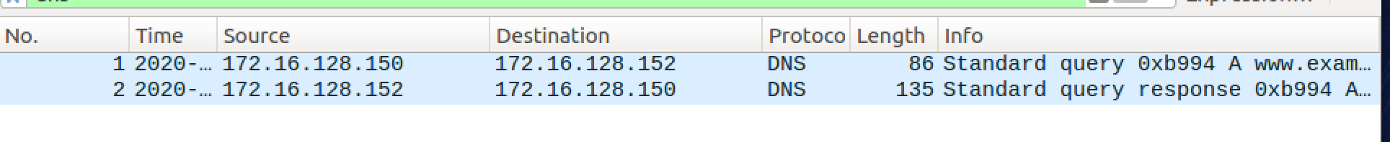

配置本地权威域名服务器，由wireshanrk看出配置成功。

**Task4**

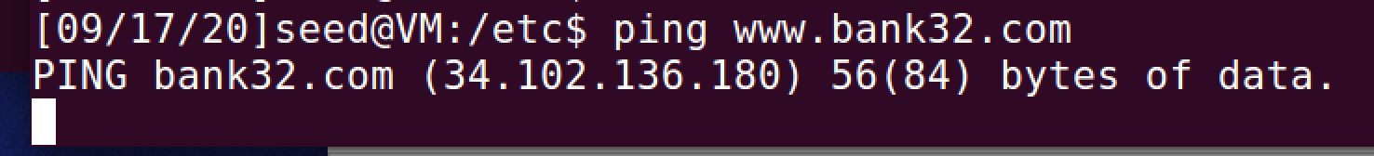

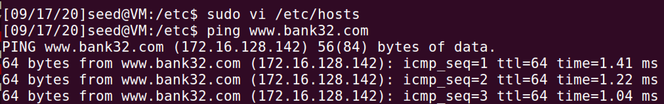

修改User本地host文件，成功将www.bank32.com指向172.16.128.142.

**Task5**



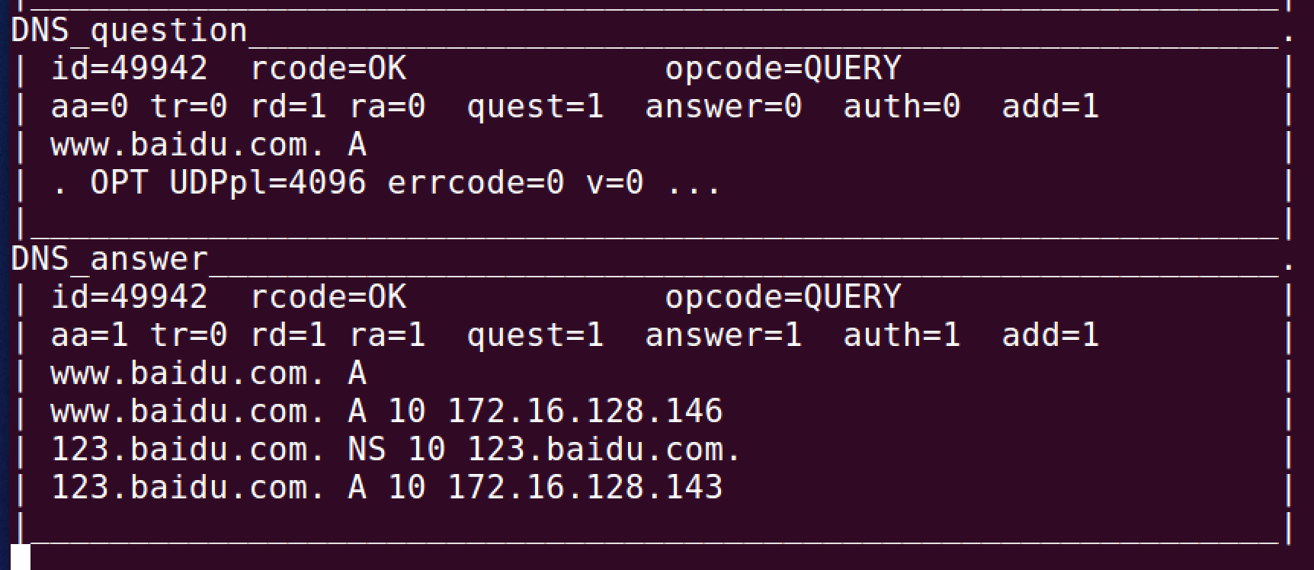

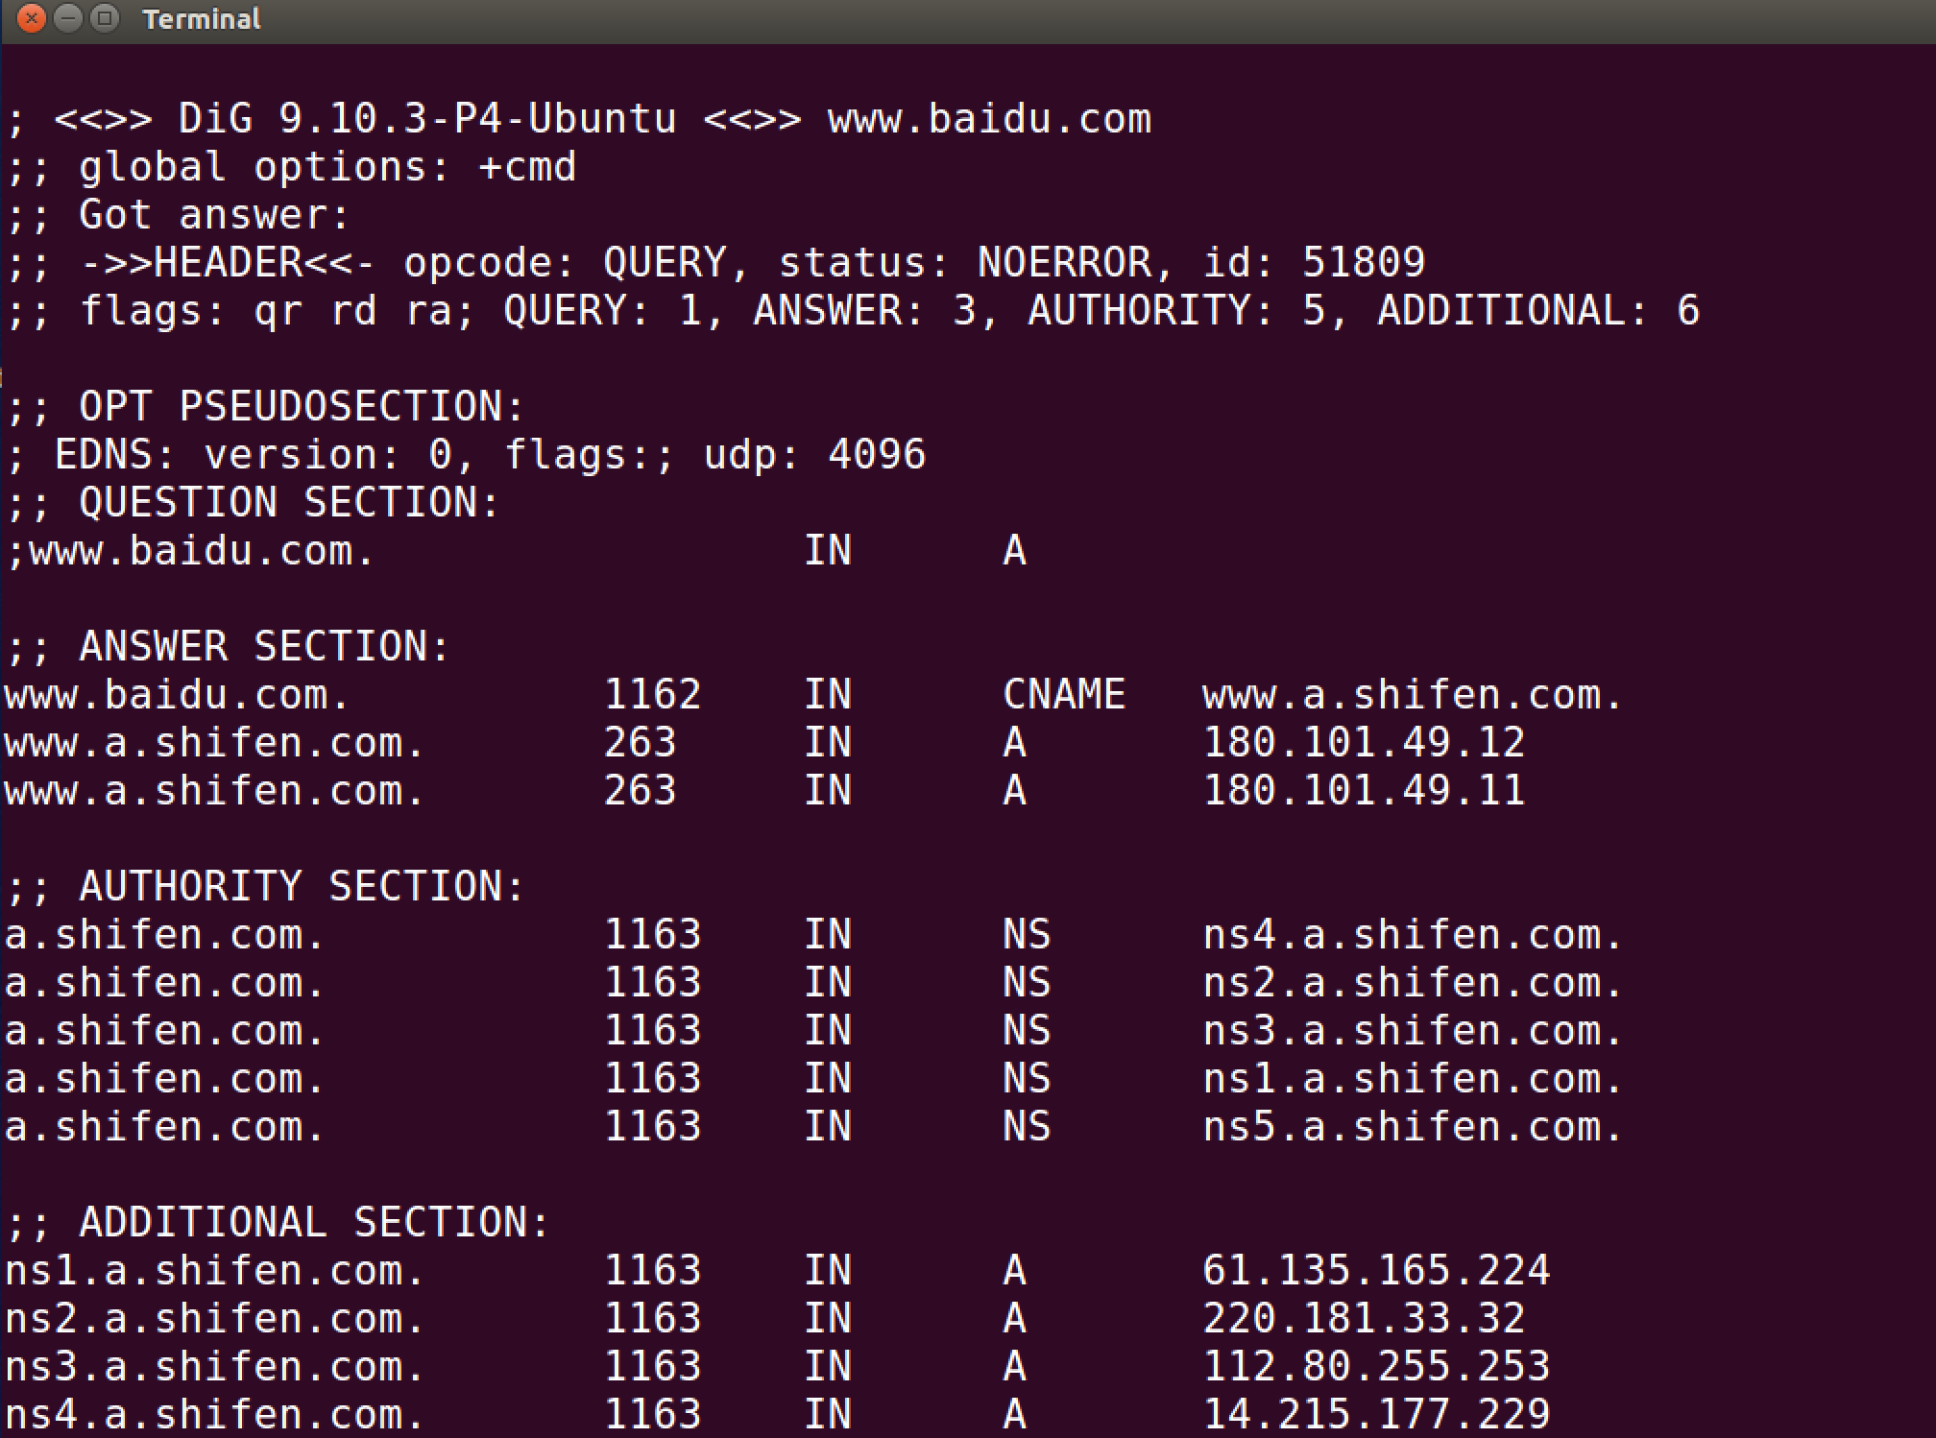

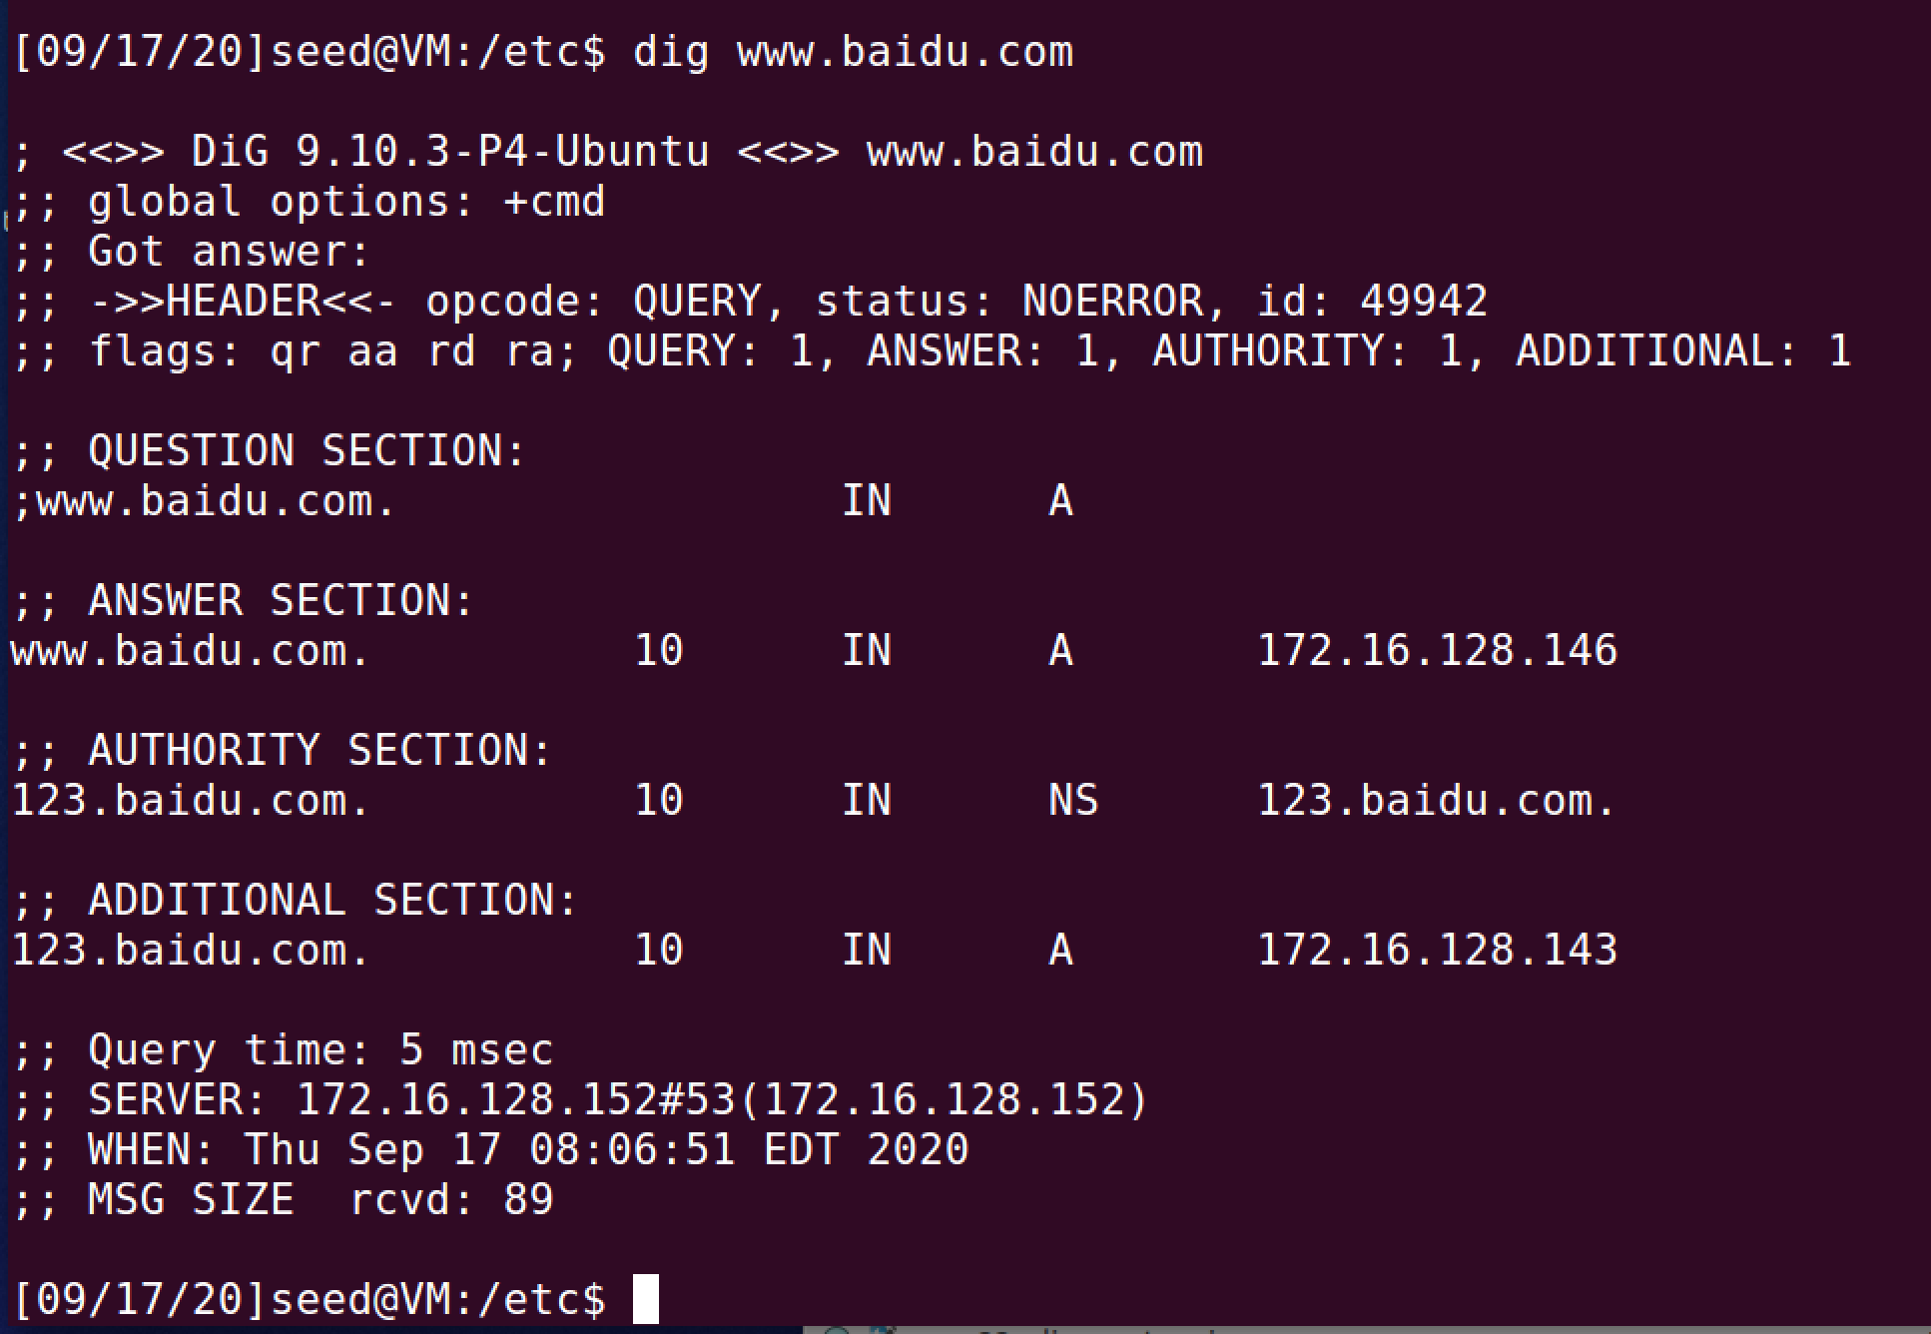

通过Netwox105工具修改User的报文成功将User欺骗。

**Task6**

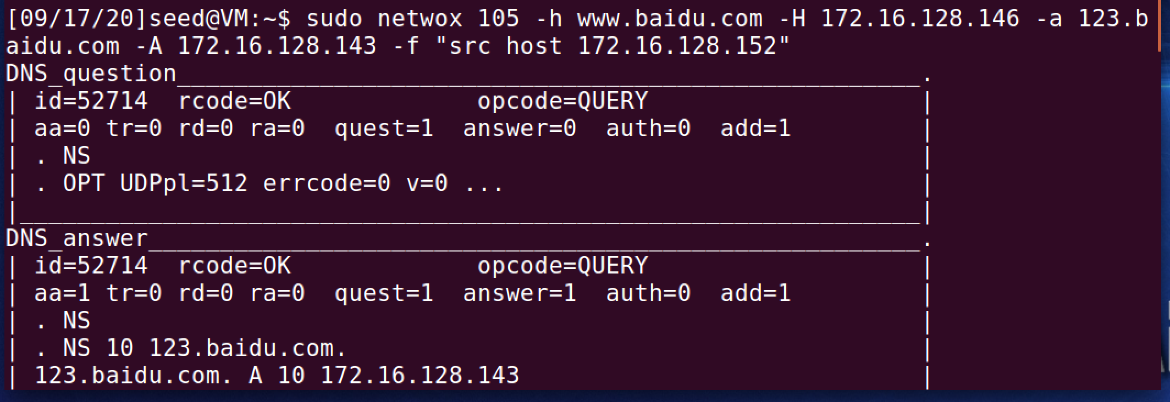

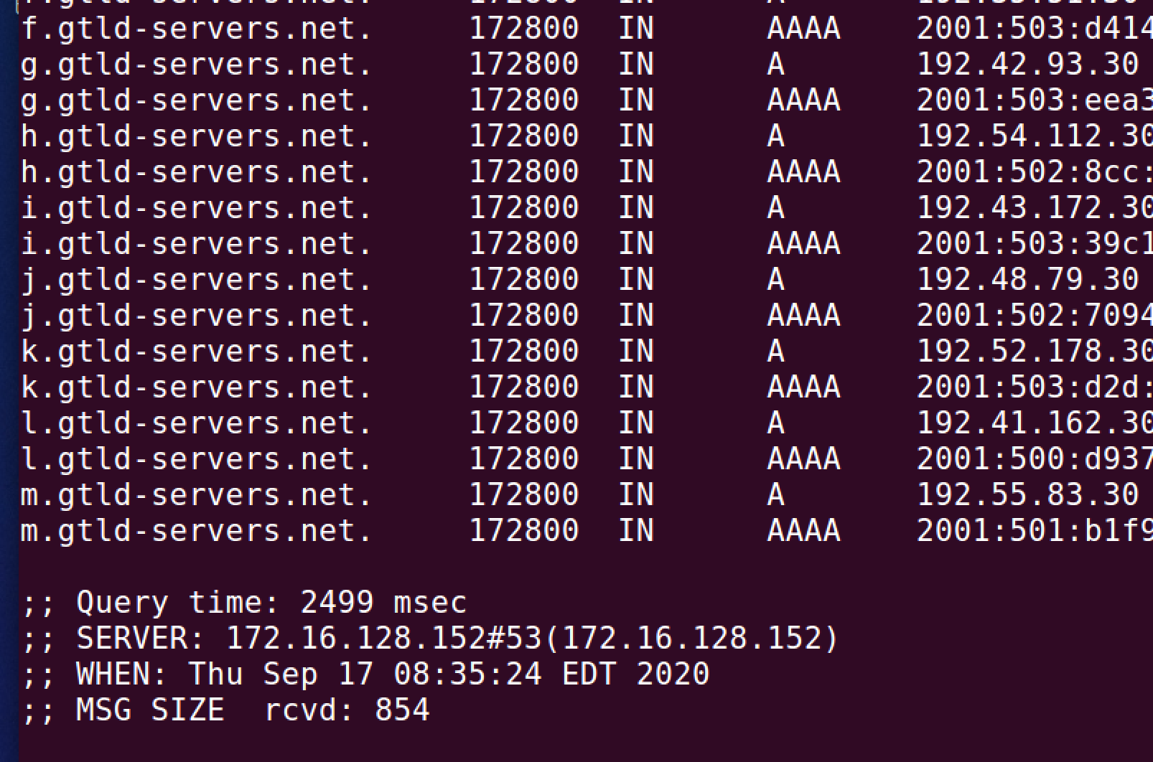

通过Netwox105 修改Server的报文成功欺骗User。

**Task7**

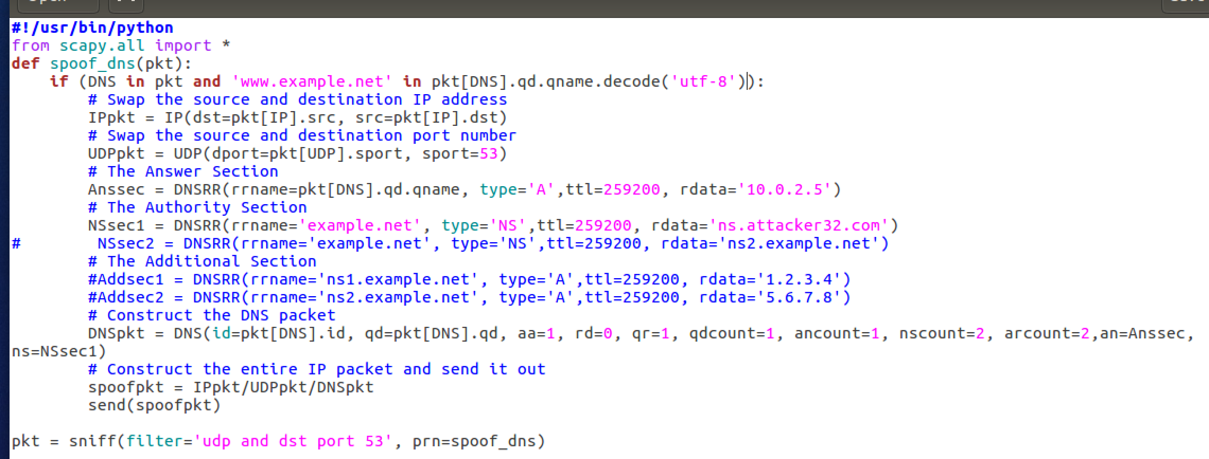

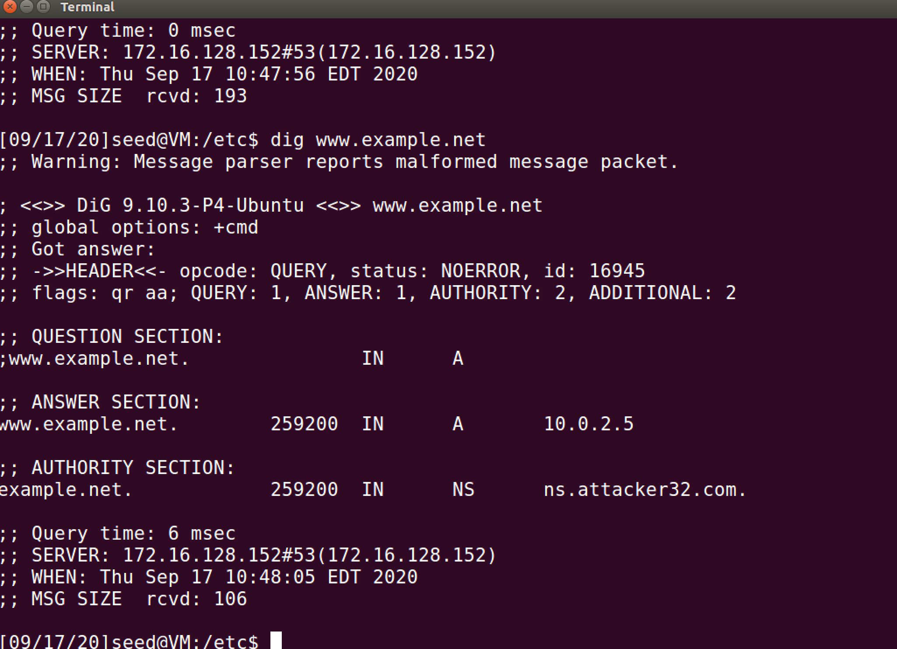

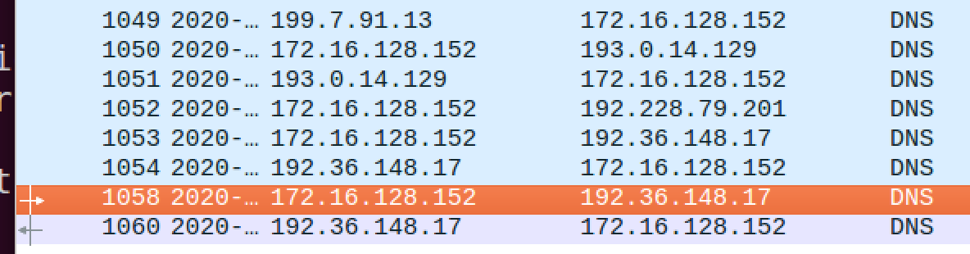

编写DNS报文，向本地DNS服务器返回一个假的权威域名服务器，假的权威域名服务器会根据DNS的请求向服务器返回不同的假DNS信息和ip